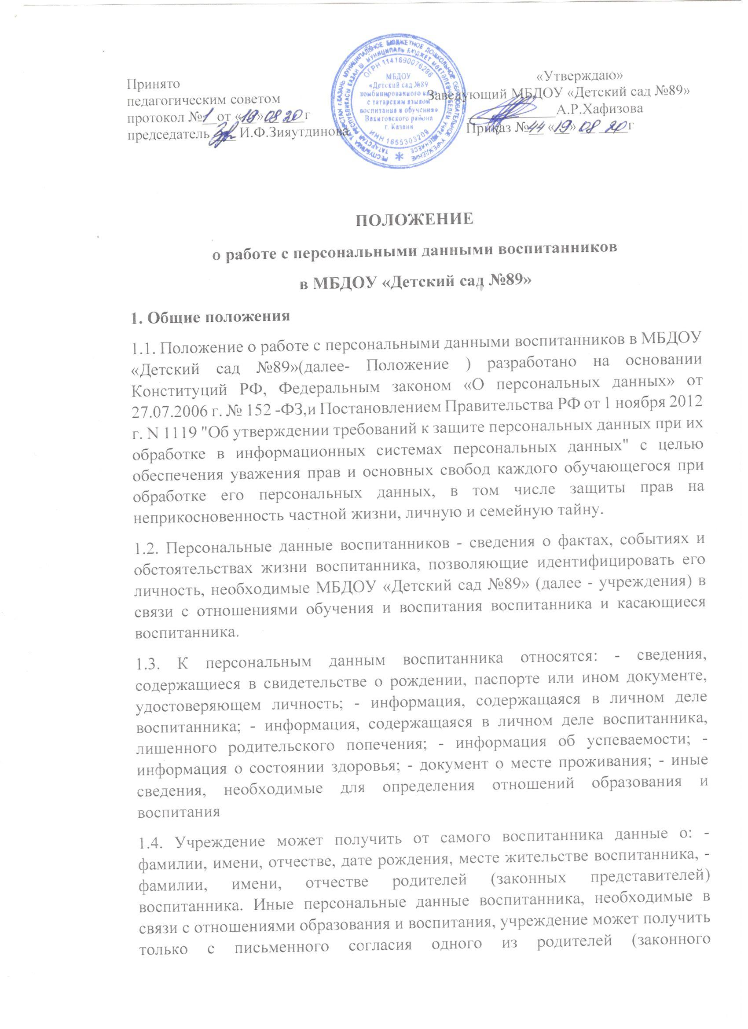

представителя). К таким данным относятся документы, содержащие сведения, необходимые для предоставления воспитаннику гарантий и компенсаций, установленных действующим законодательством: - документы о составе семьи; - документы о состоянии здоровья (сведения об инвалидности, о наличии хронических заболеваний и т.п.); - документы, подтверждающие право на дополнительные гарантии и компенсации по определенным основаниям, предусмотренным законодательством (родители инвалиды, неполная семья, ребенок-сирота и т.п.). В случаях, когда учреждение может получить необходимые персональные данные обучающегося только у третьего лица, учреждение должна уведомить об этом одного из родителей (законного представителя) заранее и получить от него письменное согласие.
1.5. Учреждение обязана сообщить одному из родителей (законному представителю) о целях, способах и источниках получения персональных данных, а также о характере подлежащих получению персональных данных и возможных последствиях отказа одного из родителей (законного представителя) дать письменное согласие на их получение.
1.6. Персональные данные воспитанника являются конфиденциальной информацией и не могут быть использованы Учреждением или любым иным лицом в личных целях.
1.7. При определении объема и содержания персональных данных воспитанника Учреждение руководствуется Конституцией Российской Федерации, федеральными законами и настоящим Положением.
2. Хранение, обработка и передача персональных данных воспитанника
2.1. Обработка персональных данных воспитанника осуществляется для обеспечения соблюдения законов и иных нормативных правовых актов в целях воспитания и обучения воспитанника, обеспечения его личной безопасности, контроля качества образования, пользования льготами, предусмотренными законодательством Российской Федерации и локальными актами Учреждения.
2.2. Право доступа к персональным данным воспитанника имеют:
— заведующая Учреждением;
— медицинский персонал;
— воспитатели (только к персональным данным воспитанника своей группы);
— педагог-психолог;
— инструктор по физической культуре;
— работник, ответственный за делопроизводство.
2.3. Заведующая Учреждением осуществляет прием воспитанника в Учреждение. Заведующая может передавать персональные данные воспитанника третьим лицам, только если это необходимо в целях предупреждения угрозы жизни и здоровья воспитанника, в случаях, установленных федеральными законами, а так же в случае получения письменного согласия законных представителей воспитанника на передачу персональных данных третьим лицам. Принимает или оформляет вновь личное дело воспитанника и вносит в него необходимые данные; предоставляет свободный доступ родителям (лицам их заменяющим) к персональным данным воспитанника на основании письменного заявления.
К заявлению прилагается:
— копия свидетельства о рождении ребенка;
— свидетельство о регистрации по месту жительства;
— медицинская карта
Родитель (законный представитель) может предоставить по своему желанию и другие документы, которые также являются персональными данными.
Не имеет права получать информацию о воспитаннике родитель, лишенный или ограниченный в родительских правах на основании вступившего в законную силу постановления суда.
2.4. При передаче персональных данных воспитанника заведующая, педагоги обязаны:
— предупредить лиц, получающих данную информацию, о том, что эти данные могут быть использованы лишь в целях, для которых они сообщены,
— потребовать от этих лиц письменное подтверждение соблюдения этого условия.
2.5. Иные права, обязанности, действия работников, в трудовые обязанности которых входит обработка персональных данных воспитанника, определяются трудовыми договорами и должностными инструкциями.
3. Обязанности работников администрации, имеющих доступ к персональным
данным воспитанника, по их хранению и защите
3.1. Работники Учреждения, имеющие доступ к персональным данным воспитанника, обязаны:
— не сообщать персональные данные воспитанника третьей стороне без письменного согласия одного из родителей (законного представителя), кроме случаев, когда в соответствии с федеральными законами такого согласия не требуется;
— использовать персональные данные воспитанника, полученные только от него лично или с письменного согласия одного из родителей (законного представителя);
— обеспечить защиту персональных данных воспитанника от их неправомерного использования или утраты, в порядке, установленном законодательством Российской Федерации;
— ознакомить родителя (родителей) или законного представителя с настоящим Положением и их правами и обязанностями в области защиты персональных данных, под роспись;
— соблюдать требование конфиденциальности персональных данных воспитанника;
— исключать или исправлять по письменному требованию одного из родителей (лица его заменяющего) воспитанника его недостоверные или неполные персональные данные, а также данные, обработанные с нарушением требований законодательства;
— ограничивать персональные данные воспитанника при передаче уполномоченным работникам правоохранительных органов или работникам департамента (управления) образования только той информацией, которая необходима для выполнения указанными лицами их функций;
— запрашивать информацию о состоянии здоровья воспитанника только у родителей (лиц их заменяющих);
— обеспечить воспитаннику или одному из его родителей (лицу его заменяющему) свободный доступ к персональным данным воспитанника, включая право на получение копий любой записи, содержащей его персональные данные; предоставить по требованию одного из родителей (лица его заменяющего) воспитанника полную информацию о его персональных данных и обработке этих данных.
3.2. Лица, имеющие доступ к персональным данным воспитанника, не вправе:
получать и обрабатывать персональные данные воспитанника о его религиозных и иных убеждениях, семейной и личной жизни; предоставлять персональные данные воспитанника в коммерческих целях.
3.3. При принятии решений, затрагивающих интересы воспитанника, администрации запрещается основываться на персональных данных, полученных исключительно в результате их автоматизированной обработки или электронного получения.
4. Права и обязанности родителя (законного представителя)
4.1. В целях обеспечения защиты персональных данных, хранящихся у администрации, родитель (законный представитель) имеют право на:
4.1.1. требование об исключении или исправлении неверных или неполных персональных данных, а также данных, обработанных с нарушением требований законодательства. При отказе администрации исключить или исправить персональные данные воспитанника родитель (законный представитель) имеет право заявить в письменной форме администрации о своем несогласии с соответствующим обоснованием
такого несогласия. Персональные данные оценочного характера родитель (законный представитель) имеет право дополнить заявлением, выражающим его собственную точку зрения;
4.1.2. требование об извещении администрацией всех лиц, которым ранее были сообщены неверные или неполные персональные данные воспитанника, обо всех произведенных в них исключениях, исправлениях или дополнениях;
4.1.3. обжалование в суд любых неправомерных действий или бездействия администрации при обработке и защите персональных данных воспитанника;
4.1.4. возмещение убытков и (или) компенсацию морального вреда в судебном порядке.
4.2. Родитель (законный представитель) обязан сообщать администрации сведения, которые могут повлиять на принимаемые администрацией решения в отношении воспитанника.
5. Хранение персональных данных воспитанника
Данные должны хранится в сейфе на бумажных носителях и на электронных носителях с ограниченным доступом документы:
— поступившие от родителя (законного представителя);
— сведения о воспитаннике, поступившие от третьих лиц с письменного согласия родителя (лица его заменяющего);
— иная информация, которая касается отношений обучения и воспитания воспитанника.
6. Ответственность администрации и ее сотрудников
6.1. Защита прав воспитанника, установленных законодательством Российской Федерации и настоящим Положением, осуществляется судом в целях пресечения неправомерного использования персональных данных воспитанника, восстановления нарушенных прав и возмещения причиненного ущерба, в том числе морального вреда.
6.2. Лица, виновные в нарушении норм, регулирующих получение, обработку и защиту персональных данных воспитанника, привлекаются к дисциплинарной и материальной ответственности, а также привлекаются к гражданско-правовой, административной и уголовной ответственности в порядке, установленном действующим законодательством.
7. Заключительные положения
7.1. Положение принимается решением педагогического совета с учетом мнения родительского комитета.
7.2. Положение подлежит изменению и дополнению по усмотрению Учреждения, в связи с вступление в силу закона или другого нормативного, правового акта.
7.3. Положение может быть изменено или дополнено только принятием новой редакции Положения в полном объеме путем утверждения нового.
7.4. Срок действия Положения неограничен.

Согласовано
Родительским комитетом
МБДОУ «Детский сад № 89»
протокол ___________________________

Председатель _______________________

